2009年湖州市中考物理试题
本卷g取10牛/千克。
一、选择题
1.即将初中毕业的你，对自己的描述，最合理的是
A.身高约170毫米 B.质量约500牛
C.体温约30℃ D.平静时每分钟呼吸约15次
2.2009年10月1日是我国建国60周年大庆的日子，在电视转播中将会看到以下一些壮观场面。下列解释不正确的是
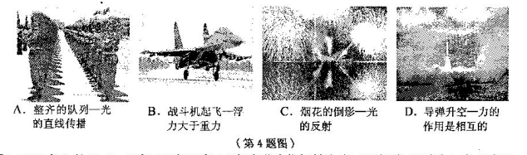
3.下列装置中，利用电磁铁制成的是
A.指南针 B.电铃 C.白炽灯 D.光盘
4.南极科考队使用酒精温度计而不是水银温度计，是由于酒精的
A.沸点低 B.密度小 C.凝固点低 D.比热大
5.右图是“神舟”七号航天员志刚从飞船轨道舱出来时的情境。出舱后，生命保障系统就由航天服承担。下列关于航天服的作用，不正确的是
A.保证人体周围有稳定的气压 B.防止热传递以确保人体有舒适的温度
C.改变人体的质量 D.防止强烈的紫外线对人体的辐射
6．小明很喜欢看《动物世界》这一电视节目，动物的一些奇妙现象激发着他的灵感，他常把动物的行为和军事、交通工具进行类比。下列对应关系中，不正确的是
A.鸟在空中展翅滑翔时不会坠落下来——飞机
B.鱼通过改变鱼鳔内的空气量在水中自由沉浮——潜水艇
C.骆驼用宽大的足在松软的沙漠上行走自如——履带式坦克
D.蝙蝠通过发出和接受超声波确定猎物的方位——雷达
7．小明观察了市场上自动测高仪后，设计了以下四个电路（其中R’是滑动变阻器，R是定值电阻，电源两极间电压恒定）。其中能实现身高越高，电压表示数越大的电路是
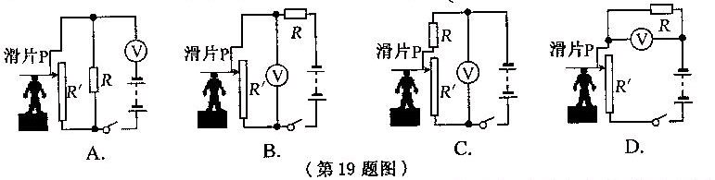
8．在今年央视春晚中，魔术师刘谦的精彩表演叫人叫绝，使人们对魔术产生了浓厚的兴趣。《银币穿越玻璃杯》的魔术是在不动大杯的情况下，让在桌面上的银币进入到小杯中（如图甲）。图乙是对该魔术的一种破解过程，则有关破解过程的说法，不正确的是
A.从A到B的过程中 ，硬币受到了重力、摩擦力、手对硬币的推力
B.硬币从B到C的过程中，由弹簧的势能转化为硬币的机械能
C.硬币离开B后，由于惯性一直运动到D
D.硬币从D到E再到杯中，可以说明力能改变物体的运动状态
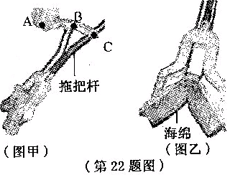
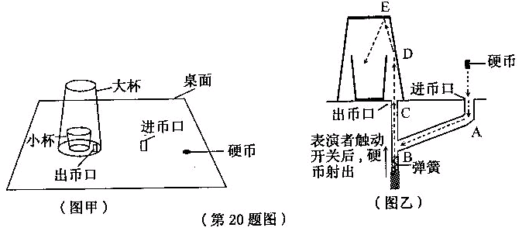

二．简答题
9．炎热的夏天中午，在太阳光的照射下，海滨浴场沙滩上沙子的温度升高、内能增大，这是通过 方式改变内能的。而海水的温度明显低于沙滩的温度，其原因是
- 图甲所示的是现在比较流行的新型拖把，只需要用手在A处向上拉动即可把海绵拧干，非常方便卫生。这里拉杆ABC是 （选填省力或费力）杠杆。从图乙海绵的形状变化可说明
11.近视患者需佩戴由凹透镜制成的眼镜，是由于凹透镜对光有 （选填会聚或发散）作用
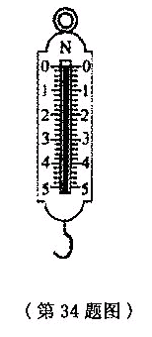
12.某37英寸液晶电视机的铭牌上有“220V 200W”的字样，则该电视机正常工作1小时消耗 千瓦时的电能
三、实验探究题
13.某科学兴趣小组用以下器材设计实验，探究“物体漂浮时，所受浮力与自才身重力的大小关系”。
器材：弹簧秤、量筒、小塑料瓶、细线、若干玻璃珠。
① 向量筒中注人适量的水，读出量筒中水的体积V₁＝30 毫升。
② 在质量为5克的小塑料瓶中放人适量的玻璃珠，测出放有玻璃珠的小塑料瓶的重力G
③ 将该小塑料瓶放人量筒中，使它浮在水面上。稳定时读出水面对应的刻度V₂＝90 毫升。
④ 比较小塑料瓶的重力和所受的浮力的大小关系，可以初步得出结论。
(1)使用测量仪器前，应观察它的量程和最小刻度值。图示弹簧测力计的量程是 牛。
(2)小塑料瓶本身就能浮在水面，实验时为什么还要放人适量的玻璃珠？
(3）计算放有玻璃珠的小塑料瓶所受的浮力F= 牛
四、分析计算题
14 ．张林同学设计了一个风速仪，图甲是它的原理示意图。定值电阻Ro = 10 欧，R_{l} 是压力传感器（其电阻值会随所受压力大小变化而变化，变化关系如图乙），电源电压恒为3 伏，电流表的量程为0－0.6 安，风压板是一块长方形的轻质塑料板，它的面积为0.4米² 。
( 1 ）在电路中连入R₀的目的是
( 2 ）闭合开关后电流表的读数为0.15A， 风压板上所受到的压力是多少？此时的风速为多少？
( 3 ）你认为此风速仪存在的不足之处是 （写出一点即可）。
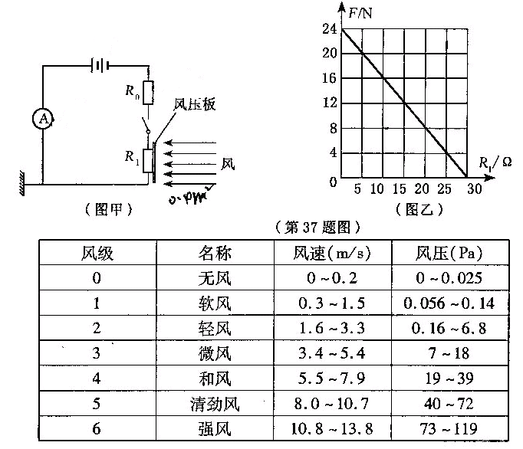
15 . （自选题）古代护城河上有座吊桥，它的结构原理如．图所示。把桥面看成是长为10 米，所受重力为3000牛的均匀杆OA ，可以绕转轴O 点在竖直平面内转动，在O 点正上方10 米处固定一个定滑轮，绳子通过定滑轮与杆的另一端A 相连，用力拉动绳子就可以将杆从水平位置缓慢向上拉起。杆即将离开水平位置时，绳子的拉力为F₁ 。当士兵们把吊桥拉起到与水平面的夹角为30⁰ 时，绳子的拉力为F₂，所用的时间是0.5 分钟（忽略绳子重力、滑轮半径和摩擦），则：(l) F₁：F₂= 。
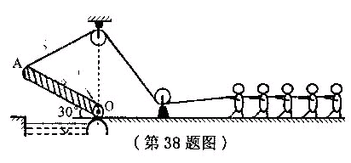
（2）士兵们对吊桥所做功的平均功率是 瓦。

2009年湖州市中考物理试题参考答案
一、选择题
题号 | 1 | 2 | 3 | 4 | 5 | 6 | 7 | 8
答案 | D | B | B | C | C | B | B | A
二、简答题
9．热传递 水的比热大10．省力 力改变了物体的形状11．发散 12．0.2
三、实验探究题
13．(1)5牛(2)能用弹簧测力计较准确地测出塑料瓶重力(或“使塑料瓶有较大体积浸在水中”)(3)0.6牛
四、分析计算题
14．(1)防止电路发生短路(2分)
(2)解：R＝$\frac{U}{I}$＝$\frac{3伏}{0\text{.}\text{15}安}$＝20欧(1分)
R₁=R－R_{O}=20欧－10欧＝10欧(1分)
查图得F＝16牛(1分)
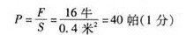
查表得风速v=8米／秒(1分)
(3)风速达到一定值后，电流表示数不再变大，无法显示风速大小(或”当风速太小时，电流表示数变化不明显，风速仪精确度不够”或“最大只能测量5级风”)(2分)
15．(1)／2：1(2分) (2)250(3分)

